Recuperación y entrenamiento
Ejercicio 1:
Si a, b y c son variables enteras con valores a=2, b=-3, c=-3, determina el valor de las siguientes expresiones aritméticas:
a) a + b + c
b) 2 * b + 3 * (a – c)
c) a / b
d) a % b
e) a / c
f) a % c
g) a * b / c
h) a * (b / c)
i) (a * c) % b
j) a * (c % b)
k) (3 * a – 2 * b) % (2 * a – c)
l) 2 * ( a / 5 + (4 - b * 3)) % (a + c - 2)
m) (a - 3 * b) % (c + 2 * a) / (a - c)
n) a - b - c * 2

2.Pide un número y muestra si es positivo o negativo y si es par o impar

3.Pide 2 números y muestra cual es el mayor, el menor, o si son iguales

4.Pedir un número, comprobar si es primo y preguntar si quiere introducir más , para la siguiente comprobación

5.Pide por teclado el nombre, edad y salario y muestra el salario.
- Si es menor de 16 no tiene edad para trabajar
- Entre 19 y 50 años el salario es un 5 por ciento más
- Entre 51 y 60 años el salario es un 10 por ciento más
- Si es mayor de 60 el salario es un 15 por ciento más

6.Pide 2 números enteros positivos por teclado y calcula la potencia del primero elevado al segundo, pero sin utilizar multiplicación ni otros métodos. Si no son positivos mensaje Imposible el cálculo

7.Pide por teclado un intervalo entre 2 números( es decir 2 números enteros). Luego imprime por pantalla todo el intervalo diciendo los que son primos y los que no.

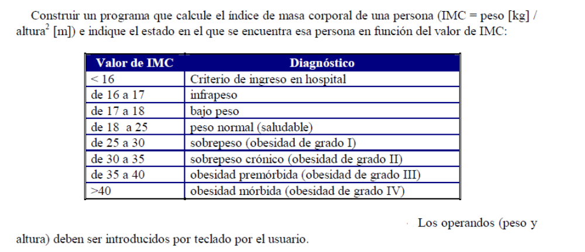
9.Pide 5 números, muéstralos, muestra la suma y muéstralos en orden inverso (Arrays) a como se introdujeron
10.Realiza un programa que guarde datos de 10 personas en 3 arrays: nombres (String), edades (int) y salarios(float). Luego buscar por el nombre y mostrar edad y salario si existe o mensaje no existe ese nombre

